ระบบ ERP Client 900

รหัสพนักงาน 02073931

หน้าจอ PA20 แสดง 2 records

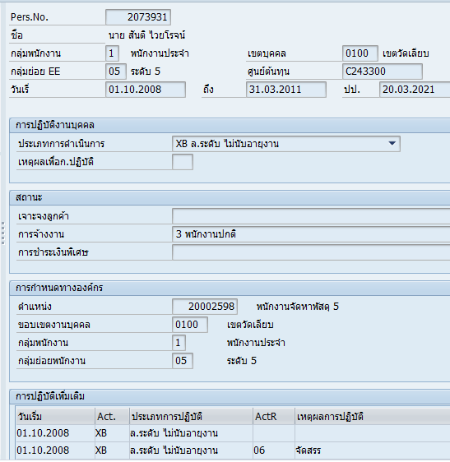

Table: PA0000 เก็บเพียง Record เดียว (Record แรก)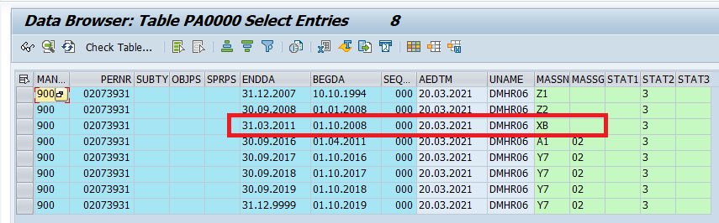

Table: PA0302 เก็บ 2 Records แต่วันที่ Begda = Endda เสมอ

